УП Практическое задание № 1.6

Выполнил: Смирнов Степан Михайлович и
Сабельфельд Василий Алексеевич
Группа: 632 группы
Задание 1. Дан файл numsTask1.txt со словами. Выведите все слова нечетной длины;
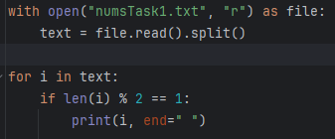
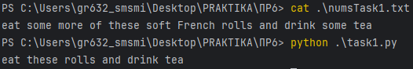
Задание 2. Дан файл numsTask2.txt с словами расположенными в столбик. Из заданных слов составьте одну длинную строку (разделить каждое слово пробелом);
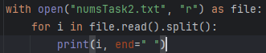
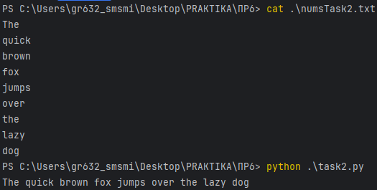
Задание 3. Дано число. Определите будет ли это число четным и кратным 10;
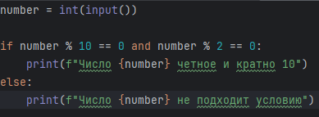
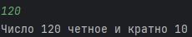
Задание 4. Вводятся положительные числа. Определите сумму чисел, делящихся на положительное число a нацело. При вводе отрицательного числа закончите работу;
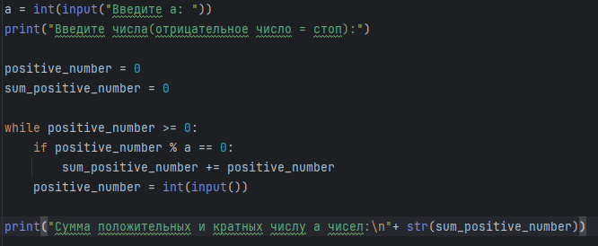
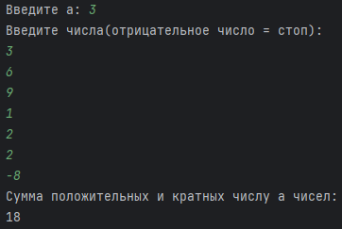

Задание 5. Дана прямоугольная матрица a, имеющей n строк и m столбцов. Исходная матрица состоит из нулей и единиц. Добавьте к матрице еще один столбец, каждый элемент которого делает количество единиц в каждой строке четным;
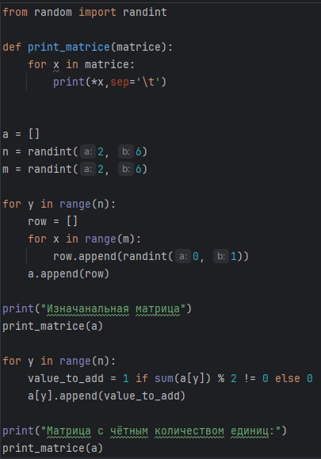
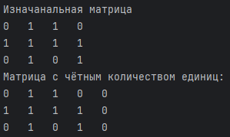
Задание 6. Дан массив со случайным количеством дробных чисел. Из элементов исходного массива постройте два новых. В первый должны входить только положительные элементы, а во второй только отрицательные элементы;

